Добрый день, уважаемые коллеги. Сегодня мы поделимся своим опытом работы с детьми, с миграционной историей.
Дети с миграционной историей часто сталкиваются с рядом вызовов при поступлении в школу:
Слабое владение русским языком.
Психологический стресс.
Социокультурные различия.
Пробелы в предшествующем образовании. Если ребёнок учился за границей, его подготовка может не полностью соответствовать российской школьной программе.
С данной проблемой в нашей школе сталкиваемся мы часто. С 2025 учебного года нами был разработан план для решения такой проблемы. На протяжении учебного периода учителя начальной школы проводили тренинг с 8-9 класс в помощь учителям математикам для подготовки к итоговой аттестации. Результат такой плодотворной комплексной работы вместе с педагогами математиками показал хороший уровень сдачи экзамена.
Сейчас будет продемонстрирован фрагмент урока математического тренинга, где представлены адаптированные задания на умножение и деление, взаимообратные действия.

Приложение 1
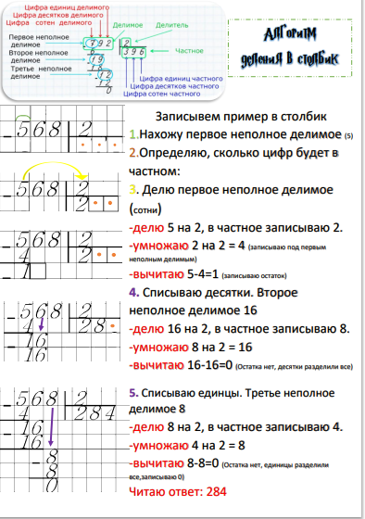

Цель :
Создание условий для усвоения учащимися математического понятия алгоритм деления столбиком и применения его для решения;
Задачи:
- учить анализировать запись деления четырехзначного числа на двузначное столбиком;
- формировать умение формулировать алгоритм деления столбиком, отвечая на вопросы;
- развивать математическую речь учащихся,
- Формировать соответствующие УУД
Личностные УУД:- способствовать самооценке на основе критерия успешности учебной деятельности.
Регулятивные УУД:- умение определить и формулировать цель на уроке с помощью учителя; планировать свое действие в соответствии с поставленной задачей; высказывать свое предположение; выбирать для выполнения посильные задания.
Коммуникативные УУД:- умение оформлять свои мысли в устной и письменной речи, слушать, понимать речь других; договариваться о правилах поведения и общения при работе в парах и следовать им.
Познавательные УУД:-выполнять действия по заданному алгоритму; строить логическую цепь рассуждений; отличать новое от уже известного с помощью учителя.
Прогнозируемые результаты:
Предметные:
- Знание алгоритма письменного деления.
- умение делить многозначные числа на двузначные письменным способом.
Метапредметные:
- умение ставить учебные задачи и самостоятельно формулировать выводы.
- умение слушать собеседника, излагать своё мнение и аргументировать свою точку зрения.
Личностные:
- умение сотрудничать с учителем и сверстниками, умение определять успешность учебной деятельности
Усваиваемые математические термины: «алгоритм деления столбиком», «запись делимого», «первое промежуточное делимое», «остаток первого промежуточного деления», «число цифр в записи неполного частного».

Цель этапа: повторить понятие, правило, алгоритм и способ использования алгоритма

Карточка учащиеся переписывают запись деления столбиком в тетрадь
Учащиеся объясняют деление с остатком в столбик, отвечая на вопросы,но только теперь речь пойдет о случае деления столбиком на четырехзначное число, при этом соответствующая запись деления уже перенесена детьми в готом виде в тетрадь, таким образом учащиеся самостоятельно составляют алгоритм деления столбиком, работа направлена на среднего ученика
- выделить дугой первые две цифры в записи делимого и рассмотреть соответствующее двузначное число
- Так как первое промежуточное делимое выражает число сотен 35 сотен, то запись неполного частного будет состоять из трех цифр;
- Нужно найти результат деления первого промежуточного делимого 35 на делитель 17 и записать соответствующую этому результату цифру 2 в старший разряд искомого неполного частного.
- Запись следующего промежуточного делимого получается с помощью приписывания к записи остатка цифры следующей за первым промежуточным делимым, если остаток равен 0, то записывают только соответствующую цифру делимого
- Запись следующего промежуточного делимого получается с помощью приписывания к записи остатка цифры следующей за первым промежуточным делимым
- Если промежуточное делимое меньше делителя, то в неполном частном на соответствующем месте нужно писать цифру 0.
- Деление нужно заканчивать тогда, когда будет выполнен деление последнего промежуточного делимого
- Остаток, который получается при делении последнего промежуточного делимого на делитель, и будет окончательным остатком деления
5 этап. Этап применения и первичного закрепления теоритических положений в условиях выполнения упражнений и задач

